EMEI “OLINDA MARIA DE JESUS SOUZA”
TURMAS: JARDIM I A, B E MULTISSERIADA.
PROFESSORES: JULIANA, PAULO E ROSELENE.
QUINZENA: 19/07/21 A 30/07/21
TEMA: ALIMENTAÇÃO SAUDÁVEL E MEIO AMBIENTE

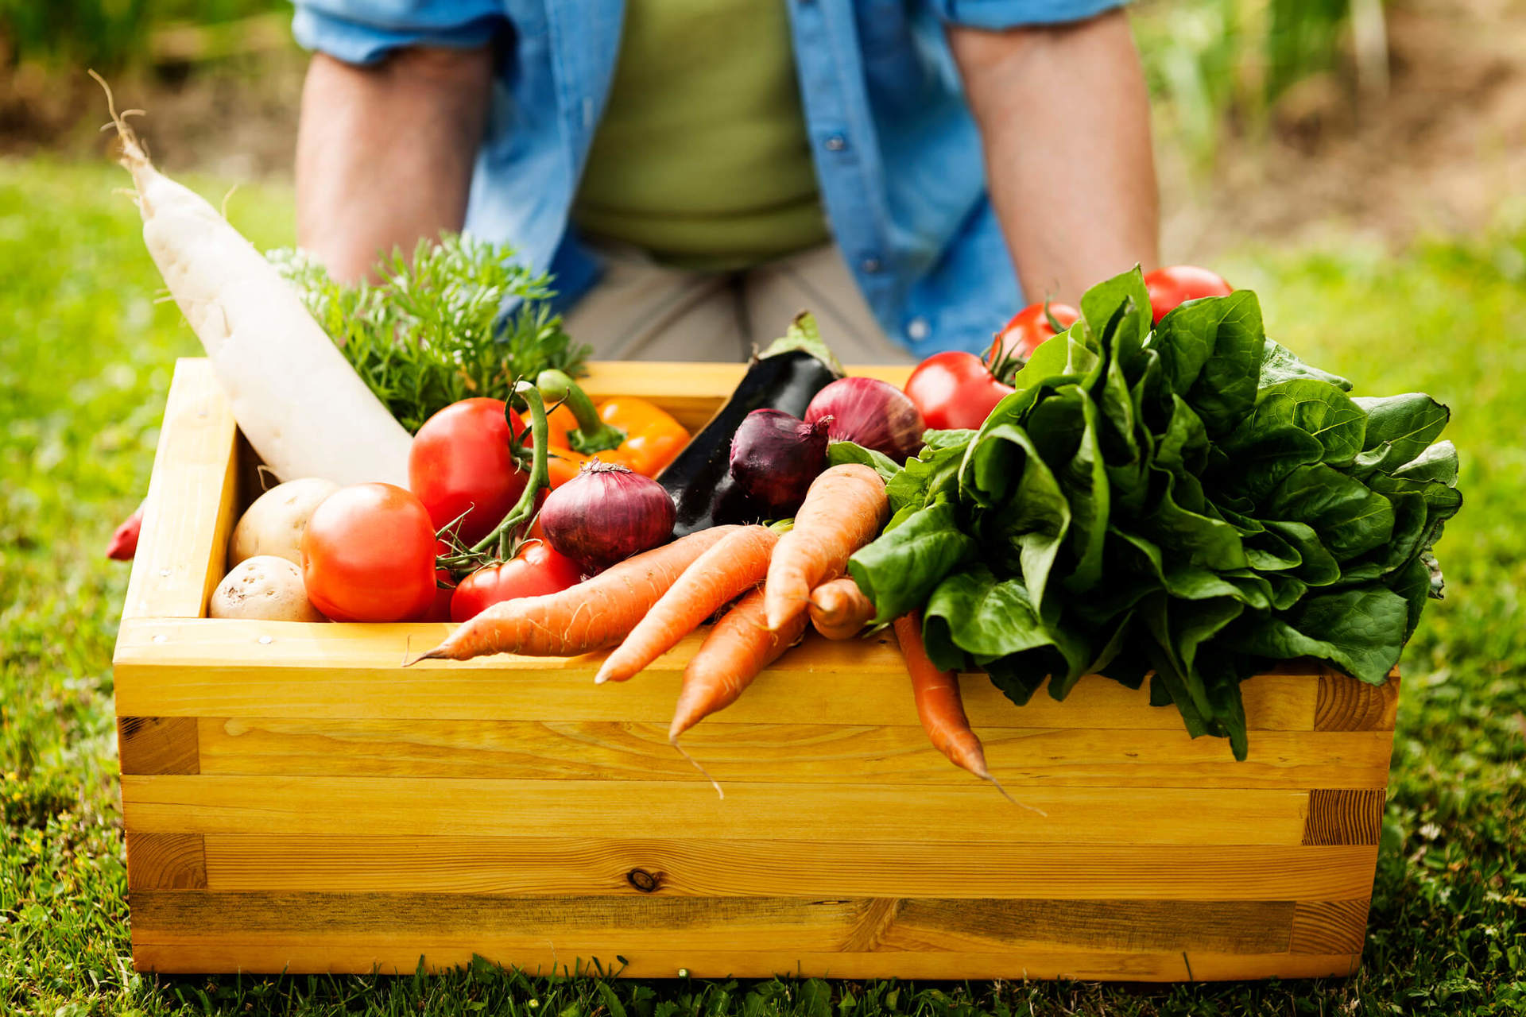

UMA ALIMENTAÇÃO SAUDÁVEL DEVE PREZAR PELO CUIDADO COM O MEIO AMBIENTE. UMA BOA ALIMENTAÇÃO VAI ALÉM DA INGESTÃO DE NUTRIENTES. ESSE HÁBITO COTIDIANO TAMBÉM PODE CONTRIBUIR PARA PRESERVAÇÃO OU DEGRADAÇÃO DA NATUREZA.
ADOTAR PEQUENAS ATITUDES NO DIA A DIA PODE FAZER A DIFERENÇA PARA UMA SOCIEDADE MAIS EQUILIBRADA E JUSTA. PREFERIR ALIMENTOS NATURAIS E ORGÂNICOS, POR EXEMPLO, AJUDA NA PRESERVAÇÃO DO SOLO, DO AR, DA ÁGUA E PRINCIPALMENTE DA SAÚDE. ISSO PORQUE, ESSE TIPO DE ALIMENTAÇÃO PRIORIZA O CONSUMO DE PRODUTOS LIVRES DE AGROTÓXICOS E ADITIVOS QUÍMICOS, COMO FERTILIZANTES ARTIFICIAIS, PESTICIDAS E HERBICIDAS, QUE SÃO NOCIVOS À SAÚDE E PODEM CAUSAR A DEGRADAÇÃO DO MEIO AMBIENTE.

ATIVIDADE 1

VIDEOAULA- PROFESSORA JULIANA – “HORTA, POMAR E JARDIM”
CLIQUE NO LINK ABAIXO PARA ASSISTIR
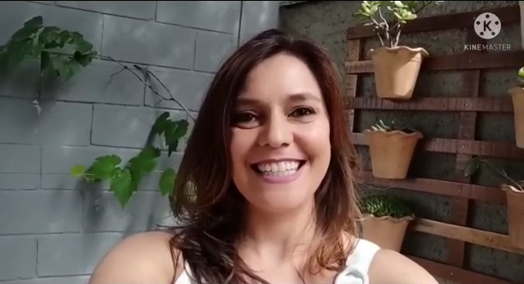
https://www.youtube.com/watch?v=AX5fsspJDwQ

ORIENTAÇÕES PARA A ATIVIDADE:

APÓS VER O VÍDEO E APRENDER A DIFERENÇA ENTRE HORTA, POMAR E JARDIM. VAMOS FAZER A ATIVIDADE ABAIXO:

- RESPONDA PARA ALGUÉM DA SUA CASA: DE TUDO QUE APARECEU NO VÍDEO:

- O QUE SE PLANTA NA HORTA?
- O QUE SE PLANTA NO POMAR?
- O QUE SE PLANTA NO JARDIM?

- EM UMA FOLHA ESCREVA SEU NOME E A DATA. SE PREFERIR, PEÇA PARA UM ADULTO ESCREVER CADA LETRA DE SEU NOME NOS QUADRINHOS DE CIMA PARA VOCÊ COPIAR EM BAIXO.

- DIVIDA A FOLHA EM TRÊS

- ESCREVA: HORTA, POMAR E JARDIM.

- COM A AJUDA DE UM ADULTO, SOLETRE AS LETRAS QUE FORMA AS PALAVRAS QUE VOCÊ ESCREVEU, FALANDO O NOME E O SOM DAS LETRAS;
- PESQUISE EM REVISTAS, JORNAIS OU NA INTERNET, IMAGENS DE FRUTAS, LEGUMES, VERDURAS E FLORES.

- RECORTE E COLE NO LOCAL CORRETO, CONFORME O EXEMPLO ABAIXO.

EXEMPLO: IMAGEM: ACERVO DO PROFESSOR
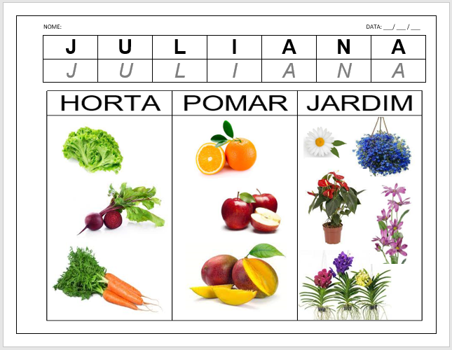

ATIVIDADE 2

VÍDEO- HORA DA HISTÓRIA: “LIVRO: QUE HORTA”
CLIQUE NO LINK ABAIXO PARA ASSISTIR

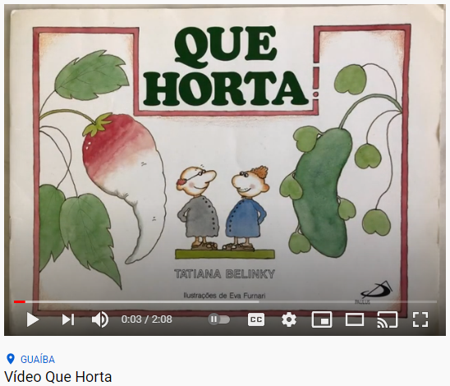

https://youtu.be/o6FqZnyKL30

ORIENTAÇÕES PARA A ATIVIDADE:

APÓS OUVIR A HISTÓRIA “QUE HORTA”, VAMOS FAZER A ATIVIDADE ABAIXO:

- A BRINCADEIRA É QUASE UM TRAVA-LÍNGUA, VAMOS REPETIR OS NOMES DAS MISTURAS QUE FORMARAM PLANTADAS POR ZIMPOLHO E ZIMPÃO! UM ADULTO IRÁ FAZER A LEITURA DE UM POR VEZ E VOCÊ IRÁ REPETIR!

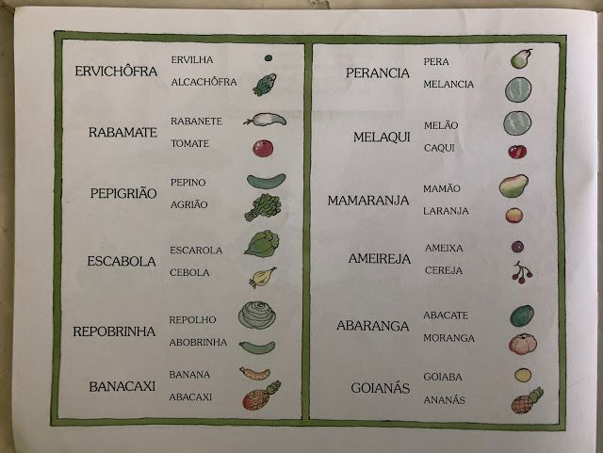

- AGORA VOCÊ VAI FAZER A SUA MISTURA, A SUA HORTA ESPECIAL, ESCOLHA UMA FRUTA E UM LEGUME, JUNTE OS DOIS E MOSTRE O QUE VIROU.

- EM UMA FOLHA ESCREVA SEU NOME E A DATA. SE PREFERIR, PEÇA PARA UM ADULTO ESCREVER CADA LETRA DE SEU NOME NOS QUADRINHOS DE CIMA PARA VOCÊ COPIAR EM BAIXO.

- ESCREVA O NOME DA FRUTA ESCOLHIDA DE UM LADO DA FOLHA, DO OUTRO LADO O NOME DO LEGUME QUE VOCÊ ESCOLHEU E NO MEIO O NOME DA MISTURA DOS DOIS (IGUAL NA LEITURA A CIMA).

- AGORA FAÇA UM DESENHO DA SUA PLANTAÇÃO MALUCA.

EXEMPLO:
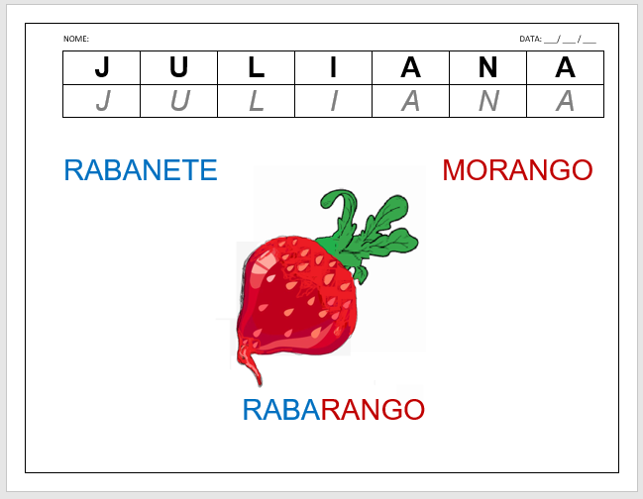
IMAGEM: ACERVO DO PROFESSOR

ATIVIDADE 3

VÍDEO MUSICAL – “A TURMA DO SEU LOBATO – A HORTA DO SEU LOBATO”
CLIQUE NO LINK ABAIXO PARA ASSISTIR

AGORA CHEGOU A HORA DE CANTAR, DANÇAR, SE DIVERTIR E APRENDER!

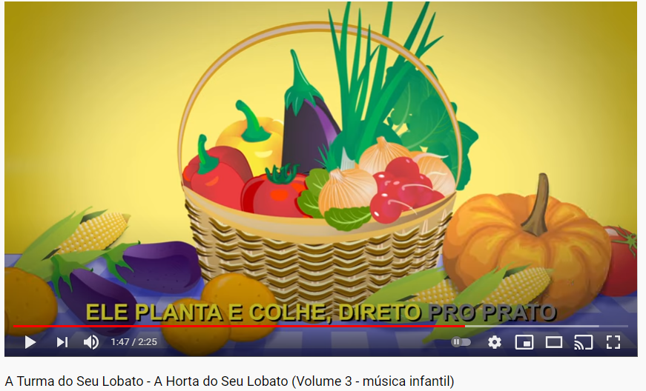
https://youtu.be/zCt-XR3yIOQ

ORIENTAÇÕES PARA A ATIVIDADE:

APÓS CANTAR, DANÇAR E APRENDER COM O VÍDEO MUSICAL – “A TURMA DO SEU LOBATO – A HORTA DO SEU LOBATO”. VAMOS FAZER NOSSA PRÓPRIA HORTA COM GARRAFA PET (REAPROVEITANDO MATERIAIS QUE IRIAM PARA O LIXO). VOCÊ PODE PLANTAR AS SEMENTES OU MUDINHAS QUE CONSEGUIR. E ACOMPANHAR SEU CRESCIMENTO E DESENVOLVIMENTO. ABAIXO TEMOS UM EXEMPLO PARA TE INSPIRAR: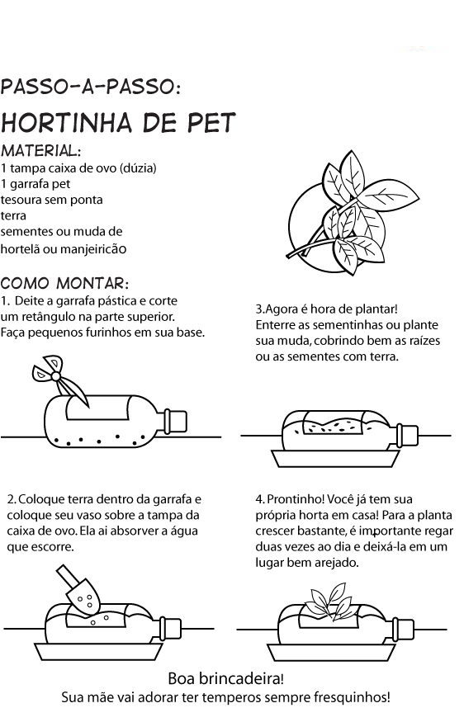

ATIVIDADE 4

VIDEOAULA PROFESSORA ROSE– ALIMENTOS NATURAIS E INDUSTRIALIZADOS
CLIQUE NO LINK ABAIXO PARA ASSISTIR
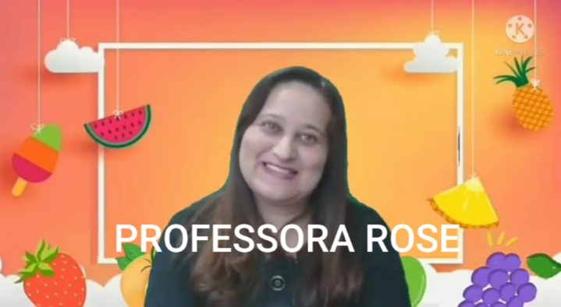
LINK: https://www.youtube.com/watch?v=B03RkcqwUBQ

ORIENTAÇÕES PARA A ATIVIDADE:

AGORA QUE VOCÊ JÁ ASSISTIU A VIDEOAULA DA PROFESSORA ROSE E APRENDEU A ORIGEM DOS ALIMENTOS, QUE PODEM SER DA NATUREZA OU DAS INDÚSTRIAS; VAMOS A ATIVIDADE:
1- EM UMA FOLHA ESCREVA SEU NOME E A DATA.
2- OBSERVE OS ALIMENTOS NO MODELO ABAIXO E DESENHE-OS DE ACORDO COM O GRUPO QUE PERTENCEM: NATURAIS OU INDUSTRIALIZADOS. ( SE O ALIMENTO VEM DA NATUREZA DESENHE-O NA COLUNA NATURAIS; SE O ALIMENTO VEM DAS INDÚSTRIAS; DESENHE-O NA COLUNA INDUSTRIALIZADO.
.

VEJA O EXEMPLO ABAIXO

EXEMPLO:
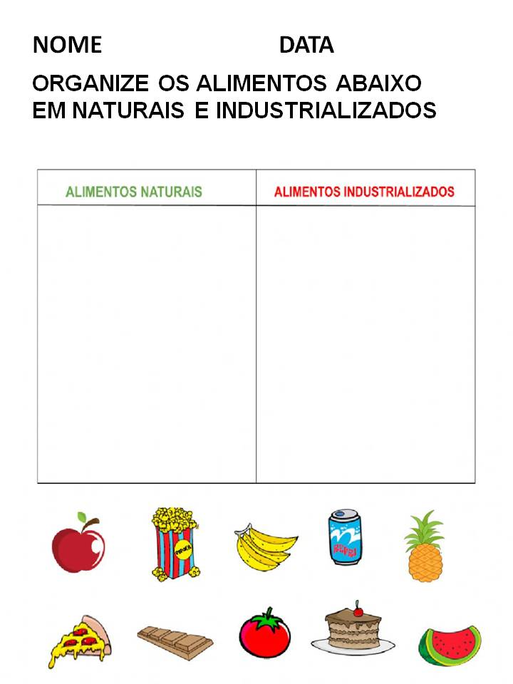

FAÇA O DESENHO DO SEU JEITO, QUALQUER TENTATIVA FAZENDO COM CARINHO FICARÁ ÓTIMO.

ATIVIDADE 5

HISTÓRIA: A CESTA DE DONA MARICOTA
CLIQUE NO LINK PARA ASSISTIR A HISTÓRIA.
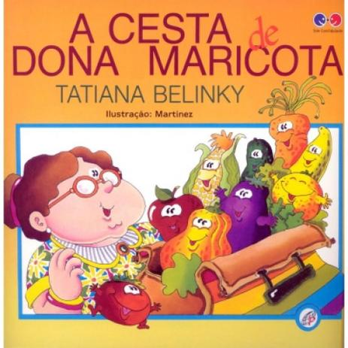
LINK: https://youtu.be/UHFlkMD6XzI

NA HISTÓRIA QUE ACABAMOS DE ASSISTIR APARECEM VÁRIOS ALIMENTOS QUE VIERAM DA NATUREZA E QUE SÃO MUITO MAIS SAUDÁVEIS QUE OS ALIMENTOS EMBALADOS QUE VEM DAS INDÚSTRIAS. ENTÃO QUE TAL DESENHARMOS UMA CESTA COMO DA DONA MARICOTA E COLOCAR DENTRO DELA, SÓ OS ALIMENTOS NATURAIS?
1- EM UMA FOLHA ESCREVA SEU NOME E A DATA.
2- PEÇA AJUDA DE UM ADULTO PARA DESENHAR UMA CESTA.
3- DEPOIS, RECORTEM DE FOLHETOS DE SUPERMERCADOS, APENAS ALIMENTOS QUE VEM DA NATUREZA E COLE DENTRO DA CESTA.
5- COM CANETINHA, CONTORNE A CESTA E COM LÁPIS DE COR OU GIZ DE CERA PINTE A CESTA PARA FINALIZAR SUA ATIVIDADE E NÃO SE ESQUEÇA DE TIRAR AQUELA FOTO E DE MANDAR PARA SUA PROFESSORA.
VEJA O MODELO ABAIXO:
EXEMPLO:
IMAGEM: ACERVO DO PROFESSOR
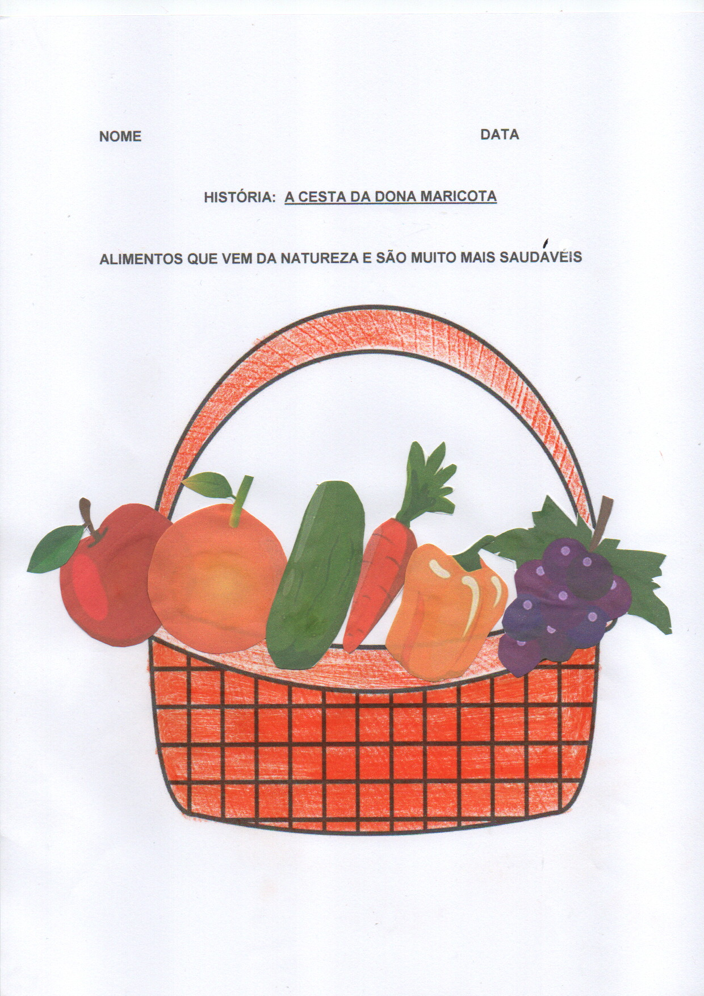

NÃO SE ESQUEÇA DA FOTO!

ATIVIDADE 6

VÍDEO-AULA DO PROFESSOR PAULO: – ALIMENTAÇÃO SAUDÁVEL
CLIQUE NO LINK ABAIXO PARA ASSISTIR
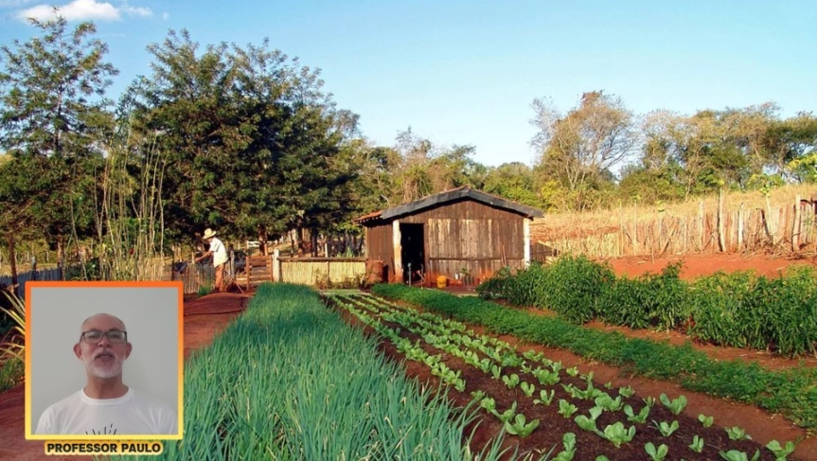
LINK: https://www.youtube.com/watch?v=ZZ2RnyUXNdo

AGORA QUE VOCÊ JÁ ASSISTIU À VÍDEO-AULA DO PROFESSOR PAULO E APRENDEU SOBRE ALIMENTAÇÃO SAUDÁVEL REALIZE AS ATIVIDADES DESCRITAS ABAIXO:
1ª ATIVIDADE: EM UMA FOLHA DE PAPEL SULFITE ESCREVA SEU PRIMEIRO NOME E A DATA. VOCÊ DEVERÁ TRANSCREVER PARA ESSA FOLHA APENAS AS RESPOSTAS PARA A ATIVIDADE 1 QUE ESTÁ REPRESENTADA NA ILUSTRAÇÃO ABAIXO: ENTÃO BASTA QUE VOCÊ COLOQUE AS LETRAS DE CADA FIGURA NA SEQUÊNCIA QUE ACHAR CORRETA. O QUE O CEBOLINHA DEVERIA FAZER PRIMEIRO? E O QUE ELE DEVERIA FAZER POR ÚLTIMO?
EXEMPLO:
RESPOSTA DA ATIVIDADE 1: A,B,C ou C, B, A ou B,C,A – A SEQUÊNCIA QUE VOCÊ
JULGAR CORRETA.

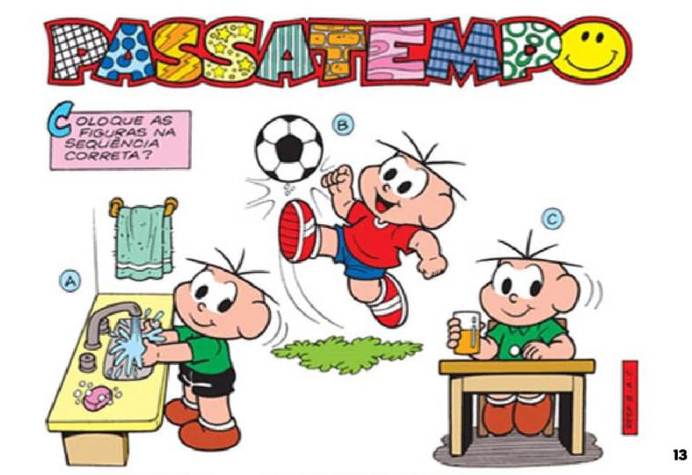

2ª ATIVIDADE: EM UMA FOLHA DE PAPEL SULFITE ESCREVA SEU PRIMEIRO NOME E A DATA. NA ATIVIDADE 2 AO INVÉS DE CIRCULAR OS OBJETOS QUE SÃO USADOS PARA LAVAR AS MÃOS EU QUERO QUE VOCÊ OS DESENHE. FAÇA UM DESENHO DOS OBJETOS DA ILUSTRAÇÃO ABAIXO QUE NÓS UTILIZAMOS PARA LAVAR NOSSAS MÃOS.
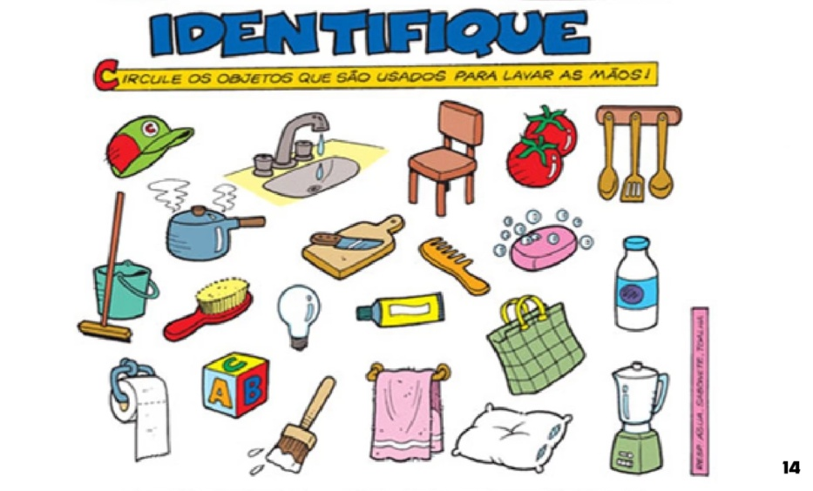

ATIVIDADE 3: AGORA EU QUERO QUE VOCÊ - COM A AJUDA DE UM ADULTO ESCREVA NA FRENTE DE CADA DESENHO O NOME DO OBJETO, CONTE QUANTAS LETRAS ELE TEM E ESCREVA NA FRENTE DO NOME O NÚMERO QUE IDENTIFICA QUANTAS LETRAS ELE TEM.
EU VOU COLOCAR UM EXEMPLO ABAIXO, MAS UTILIZANDO UM OBJETO QUE NÃO UTILIZAMOS PARA LAVAR AS MÃOS, SÓ PARA VOCÊ TER UM MODELO DE COMO VAI FICAR.
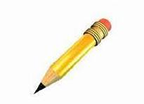LÁPIS - 5

SÓ VAI FICAR FALTANDO UMA COISA NESSAS TRÊS ATIVIDADES, VOCÊ SABE QUAL É?
ENVIAR UMA FOTO OU VÍDEO BEM LEGAL PARA O SEU PROFESSOR OU PROFESSORA MOSTRANDO COMO FICOU SUA ATIVIDADE! CERTEZA QUE VAI FICAR EXCELENTE!!!

IMAGEM DO LÁPIS: ACERVO DO PROFESSOR

ATIVIDADE 7

VAMOS AGORA ASSISTIR UM VÍDEO INTERESSANTE E DIVERTIDO QUE VAI NOS ENSINAR A CUIDAR MELHOR DA NATUREZA E DE NÓS MESMOS!

CLIQUE NO LINK ABAIXO PARA ASSISTIR
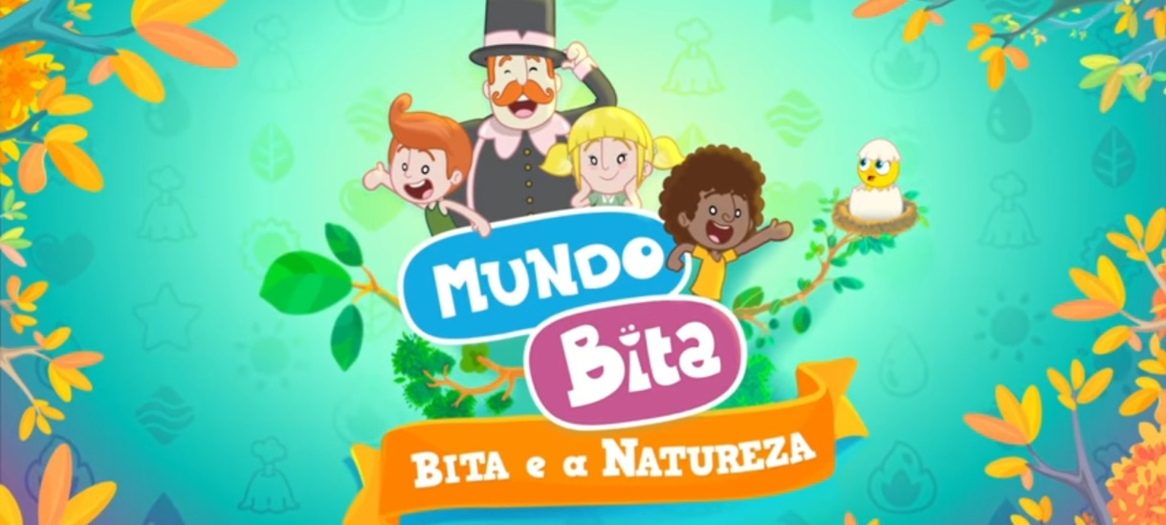
LINK: https://youtu.be/rUeaT5eqCyg

CRÉDITOS:
- Imagem, caixote com legumes e verduras, disponível em: https://www.jasminealimentos.com/alimentacao/por-dentro-da-sustentabilidade/
Acesso em: 03 de julho de 2021.
- Videoaula professora Juliana, disponível em: https://www.youtube.com/watch?v=AX5fsspJDwQ Acesso em: 05 de julho de 2021.
- Vídeo: Livro “Que Horta”, disponível em: https://youtu.be/o6FqZnyKL30 Acesso em: 04 de julho de 2021.
- Imagem, página do livro “Que Horta”, disponível em: https://youtu.be/o6FqZnyKL30 Acesso em: 04 de julho de 2021.
- Vídeo Musical: “A Turma do seu Lobato – A Horta do seu Lobato”, disponível em: https://youtu.be/zCt-XR3yIOQ Acesso em: 04 de julho de 2021.
- Imagem, Hortinha de Pet, disponível em: https://www.smartkids.com.br/atividade/horta-sucata. Acesso em: 03 de julho de 2021.
- Videoaula professora Rose- disponível em https://www.youtube.com/watch?v=b03rkcqwubq- Acesso 07 de julho de 2021.
- Vídeo- A Cesta de Dona Maricota- disponível em https://youtu.be/uhflkmd6xzi Acesso 07 de julho de 2021.
- Imagem alimentos naturais e industrializados - disponível em https://www.liveworksheets.com/ed1766587ox https://br.depositphotos.com/vector- - Acesso em 07 de julho de 2021.
- Imagem cesta: disponível em https://www.dreamstime.com/farm-basket-icon-outline-vector-web-design-isolated-white-background-style-image122924172 Acesso em 07 de julho de 2021.
- Videoaula do professor Paulo - disponível em: https://www.youtube.com/watch?v=zz2rnyuxndo acesso em 14 de julho de 2021.
- Vídeo: Bita e a Natureza - disponível em:
https://youtu.be/rueat5eqcyg acesso em 14 de julho de 2021.

